報到（就讀）意願同意書
本人： 申請編號： 參加115學年度科技校院日間部四年制申請入學聯合招生，錄取貴校 系/組，經慎重考慮，願意依貴校相關規定辦理報到手續，以取得入學資格，並同意保證下列事項：
- 本人如獲115學年度大學申請入學招生分發錄取時，願依115學年度大學申請入學招生簡章規定，於115年6月12日12:00前，請依照中華科技大學公告內容辦理放棄115學年度大學申請入學招生入學資格作業，公告網站(https://www.cust.edu.tw/www/post/ezshow3.php?id=35412)，請依貴校規定方式及時間繳交115學年度大學申請入學招生「完成聲明放棄入學資格確認表」。
- 如經貴校發現違反同意事項，本人同意貴校取消本招生之錄取及入學資格，絕無異議！

此致
中華科技大學
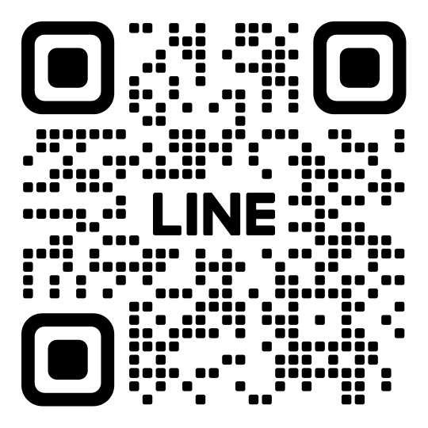
 | 立同意書人  （申請生）： | 簽 名：
 | 家長或
 | 監護人： | 簽 名：
 | 聯絡地址：
 | 聯絡電話：
 | 日 期： 年月日
本同意書可用傳真、拍照傳教務處官方LINE、親送或其他方式報到。
傳真號碼：02-27827249
聯絡電話：02-27821862分機125、126、203 聯絡人：江小姐各種報到方式須於05月18日10點放榜後生效。

